PROPOSAL KIPIN SEBAGAI PERPUSTAKAAN DIGITAL UNTUK ANAK
DAN PUSAT INFORMASI KELURAHAN DI {namakota}

Memaksimalkan Fungsi Balai Kelurahan di Seluruh {namakota}
sebagai Pusat Ilmu Pengetahuan, Literasi, dan Pusat Informasi secara Digital

PROPOSAL
KIPIN SEBAGAI
PERPUSTAKAAN DIGITAL UNTUK ANAK
&
PUSAT INFORMASI KELURAHAN
DI KOTA {namakota}

Memaksimalkan Fungsi Balai Kelurahan di Seluruh {namakota} sebagai Pusat Info Baik Ilmu Pengetahuan, Literasi dan Pusat Informasi secara Digital
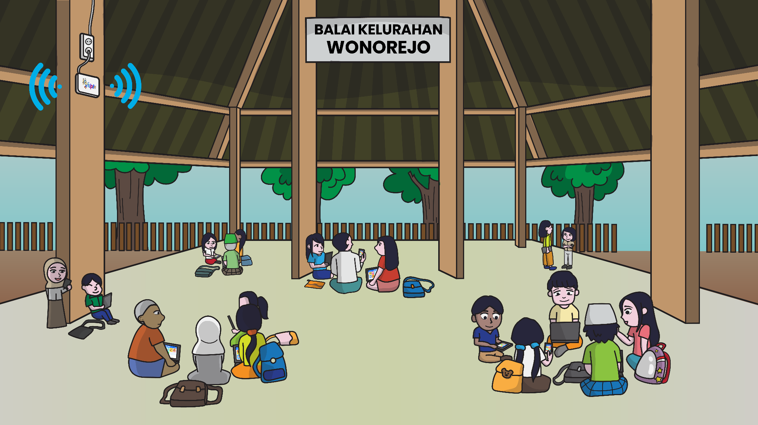

Kepada:

Yth. Kepala Bagian Pemerintahan dan Kesejahteraan Rakyat
PEMKOT {namakota}

Oleh:
Pendidikan.id
- LATAR BELAKANG
Pendidikan merupakan hak seluruh putra-putri Indonesia. Karena itu, memberikan pendidikan dan akses ilmu pengetahuan yang mudah dijangkau merupakan salah satu kewajiban seluruh pihak yang mampu mewujudkannya. Tentu hal tersebut bukan hal yang sederhana. Indonesia dengan wilayah yang luas mulai dari Sabang hingga Merauke, memiliki setidaknya 60 Kabupaten yang pada tahun 2020 ditetapkan sebagai daerah tertinggal oleh Presiden Indonesia yaitu Bapak Joko Widodo. Di daerah tersebut, sulit bagi para siswa mendapatkan sumber belajar yang setara dengan di yang dinikmati siswa di kota besar. Kendati demikian, dengan kemajuan teknologi yang ada maka bukan tidak mungkin pemerataan pendidikan di Indonesia dapat terwujud.
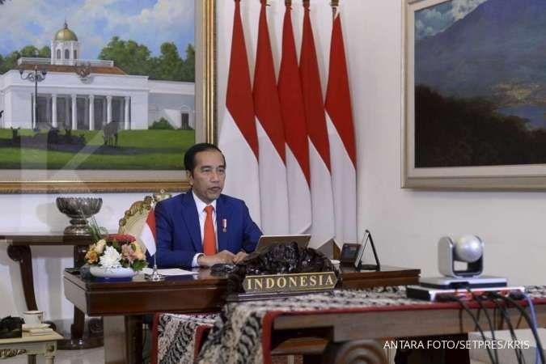
Sumber: kontan.co.id
Namun pada kenyataannya tak hanya di Kabupaten tertinggal, di banyak bagian di kota besar di Indonesia juga tak lantas menjamin kemudahan sumber belajar dan kualitas anak anak yang tumbuh dan tinggal disana. Pendidikan masih mengandalkan penggunaan buku cetak, masih dirasa mahal dan sulit sehingga terjadi kesenjangan pendidikan antara anak anak dari kalangan kurang mampu dengan anak anak dari kalangan berada. Di era digital ini, zaman terus berkembang dan perlahan tapi pasti menuju ke dunia digital yang harus kita sadari dan kita manfaatkan untuk menyelesaikan permasalahan kesenjangan pendidikan yang ada.
Tidak hanya itu, berita menyedihkan mengenai minat baca rendah juga terdengar. Dilansir dari Kompas online pada 15 desember 2021, berdasarkan hasil penelitian dari PISA (Program for International Student Assessment) yang dirilis tahun 2019, pada tahun 2018 tingkat literasi Indonesia berada di urutan terakhir yaitu 69 dari 77 negara. Tentu fakta ini adalah hal yang mengkhawatirkan. Mengetahui semua fakta tersebut, lantas apa yang dibutuhkan pendidikan di Indonesia?
Permasalahan | Solusi
Pendidikan yang tidak merata. | - Kemudahan menjangkau ilmu pengetahuan di kota/kabupaten manapun.  - Konten pembelajaran lengkap
Membutuhkan penggunaan dan perawatan yang praktis dan terjangkau. | Dalam bentuk digital namun tidak bergantung dengan jaringan internet.  Sehingga tidak membutuhkan maintenance yang mahal dan menghindari permasalahan jaringan internet yang belum merata atau seringkali bermasalah.
Minat baca siswa atau anak rendah. | Meningkatkan minat baca siswa melalui bacaan menarik dan mendidik seputar ilmu pengetahuan alam, umum, sosial, budaya dan budi pekerti.

Jadi, solusi seperti apa yang dibutuhkan untuk bisa mewujudkan kemudahan anak dalam mengakses ilmu pengetahuan/pembelajaran?
- Solusi yang mampu memberikan konten pembelajaran lengkap sebagai pusat belajar anak di setiap daerah.
- Solusi yang canggih namun tidak membutuhkan jaringan internet.
- Solusi yang dapat meningkatkan minat baca siswa yang memungkinkan siswa belajar pengetahuan umum dengan aman.

- SOLUSI WUJUDKAN SUMBER PEMBELAJARAN LENGKAP DI SETIAP BALAI KELURAHAN DI {namakota}

Mewujudkan pemerataan pendidikan dapat dimulai dari Kota {namakota}. Memastikan tidak ada lagi daerah dimana pendidikan sulit didapatkan, baik hingga di pinggiran Kota sekalipun. Dengan memaksimalkan fungsi dari Balai Kelurahan, kita dapat melengkapinya dengan titik belajar dimana semua anak bisa mendapatkan konten pembelajaran dengan mudah dan gratis.
Pendidikan.id adalah developer IT pendidikan yang berbasis di Surabaya. Sejak tahun 2013, mengembangkan produk yg dinamakan Kipin (Kios Pintar), Kipin dikembangkan sebagai solusi pembelajaran digital yang mudah, murah & merata. Kipin menawarkan solusi tepat untuk mewujudkan pemerataan pendidikan dengan menyediakan sumber pembelajaran lengkap yang canggih tanpa membutuhkan jaringan internet. Hal tersebut tentunya dikarenakan Kipin memenuhi persyaratan untuk bisa mewujudkannya. Produk Kipin tersebut adalah Kipin Classroom, dengan kemampuan :
- Seluruh anak dapat mengunduh ribuan konten pembelajaran berupa buku buku Kemdikbud, Video Pembelajaran, Latihan Soal, dan Bacaan Literasi Pendidikan berupa Komik Pendidikan.
- Pihak Kelurahan dan Pemerintah Kota dapat mengunggah data yang diinginkan/dibutuhkan ke Kipin Classroom (Pusat Informasi Kelurahan). Masyarakat yang membutuhkan info info tersebut dapat mengunduh ke Handphone masing masing dengan cepat tanpa butuh kertas cetak, sehingga akan menghemat banyak biaya.

Yang terpenting, untuk itu semua tidak membutuhkan kuota internet sehingga anak-anak dan masyarakat yang menginginkan konten pembelajaran dan informasi tidak perlu mengeluarkan dana sama sekali.

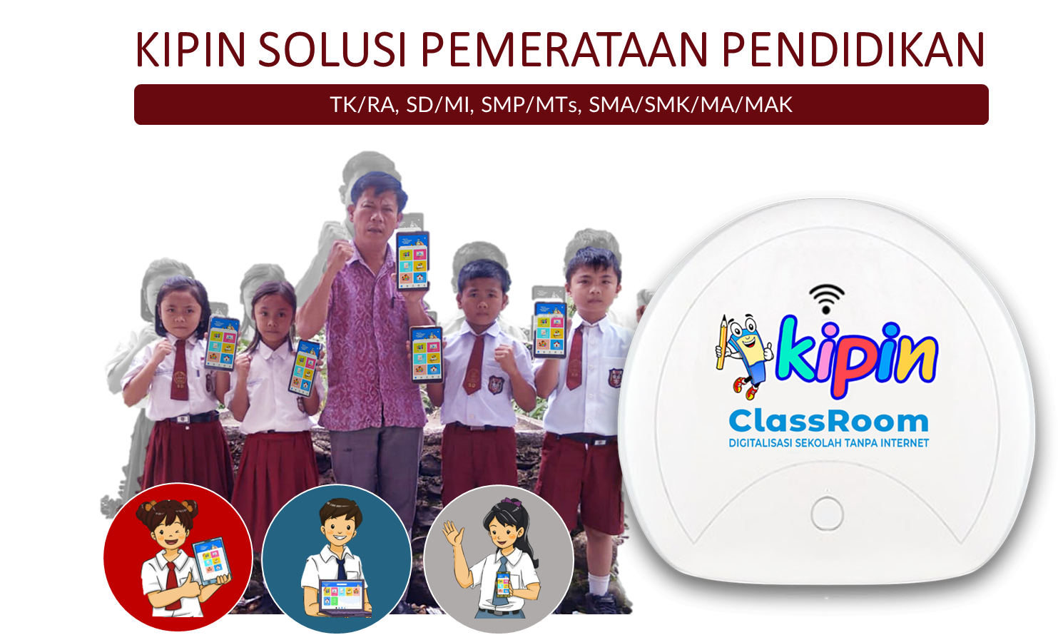
Kipin Classroom merupakan hardware berukuran kecil dan ringan, yang berfungsi sebagai access point pembelajaran berupa software dengan data lengkap untuk membantu digitalisasi sekolah tanpa internet. Terdapat 3 fungsi utama Kipin Classroom untuk Balai Kelurahan.
- Sebagai Perpustakaan Digital untuk anak, berisi ribuan konten buku Kemdikbud, video, latihan soal & komik literasi.
- Sebagai server “Pusat Informasi Kelurahan” untuk mengupload berkas/video dari kelurahan untuk masyarakat

- Sebagai Perpustakaan Digital untuk Anak

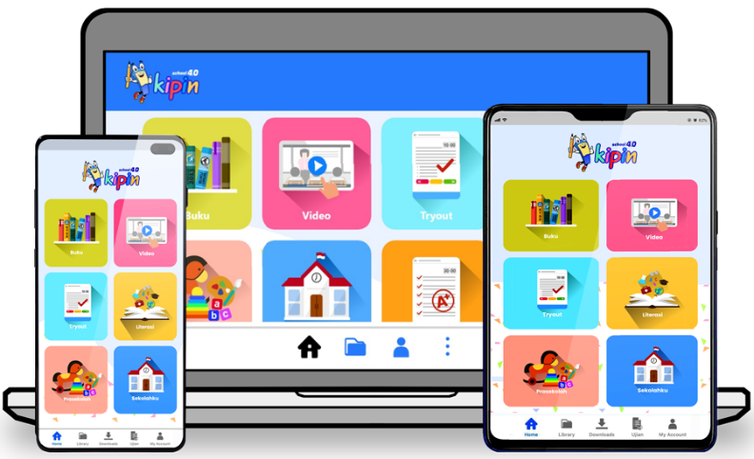

Kipin Classroom berfungsi sebagai konten pembelajaran lengkap yang berasal dari beragam jenis. Semua konten pembelajaran tersebut akan terus bertambah sesuai perkembangan kurikulum dari Kemdikbud, serta produksi konten pembelajaran dari Kipin. Konten pembelajaran yang ada dalam Kipin Classroom diantaranya:

- 4000+ Buku Pembelajaran Kemendikbud Ristek dan Kemenag, termasuk buku kesetaraan Paket A B C (PKBM), buku2 prasekolah, buku ketenagakerjaan dan buku umum yang bisa dipakai oleh siapa saja
- 2000+ Video Pembelajaran
- 50.000+ Latihan Soal
- 450+ Bacaan Literasi Pendidikan.

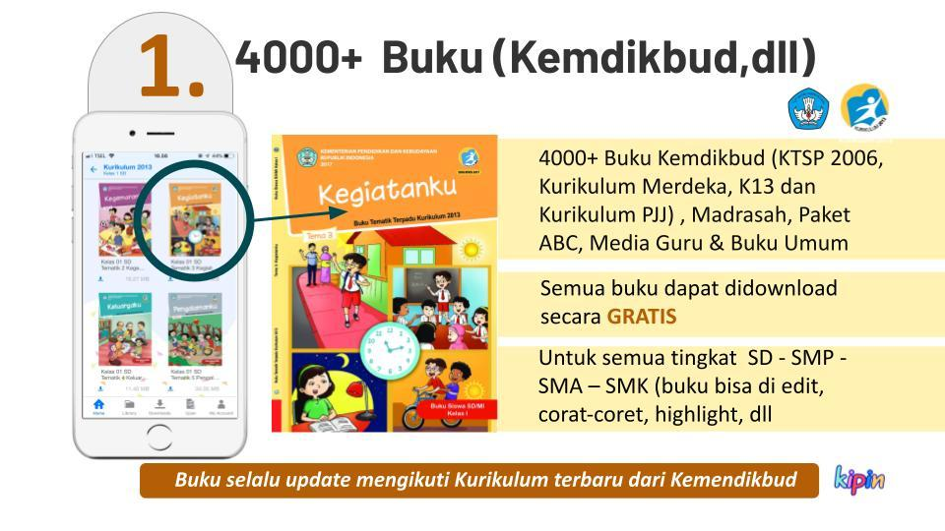

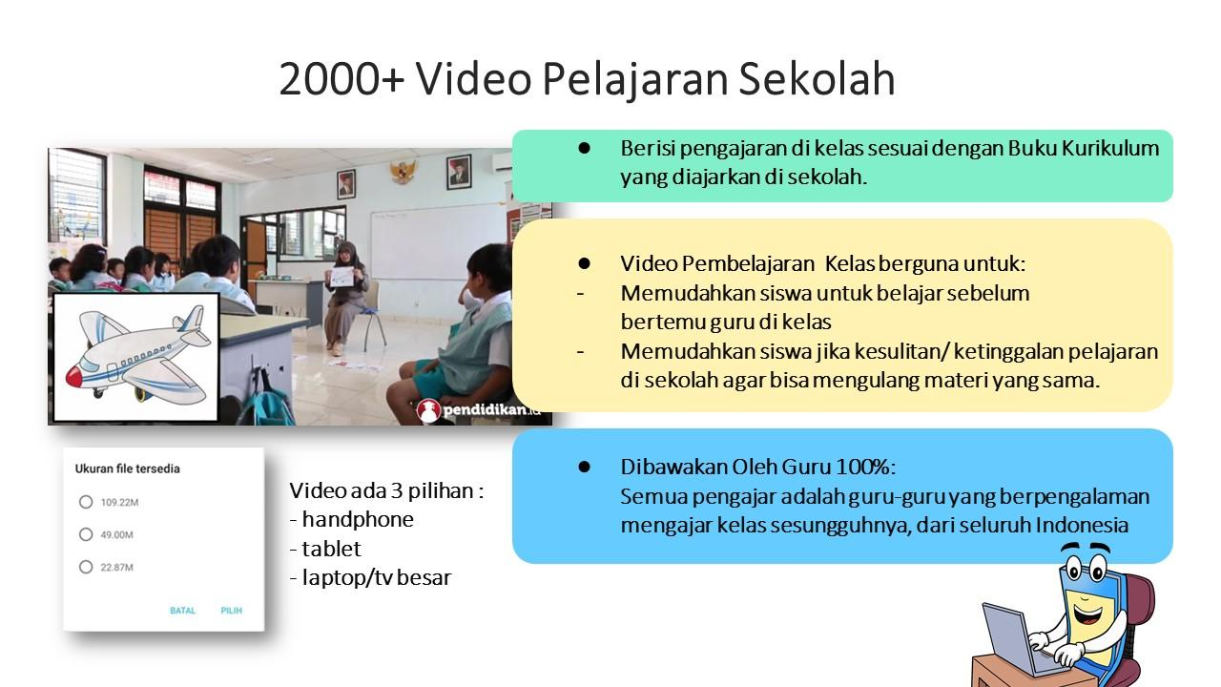

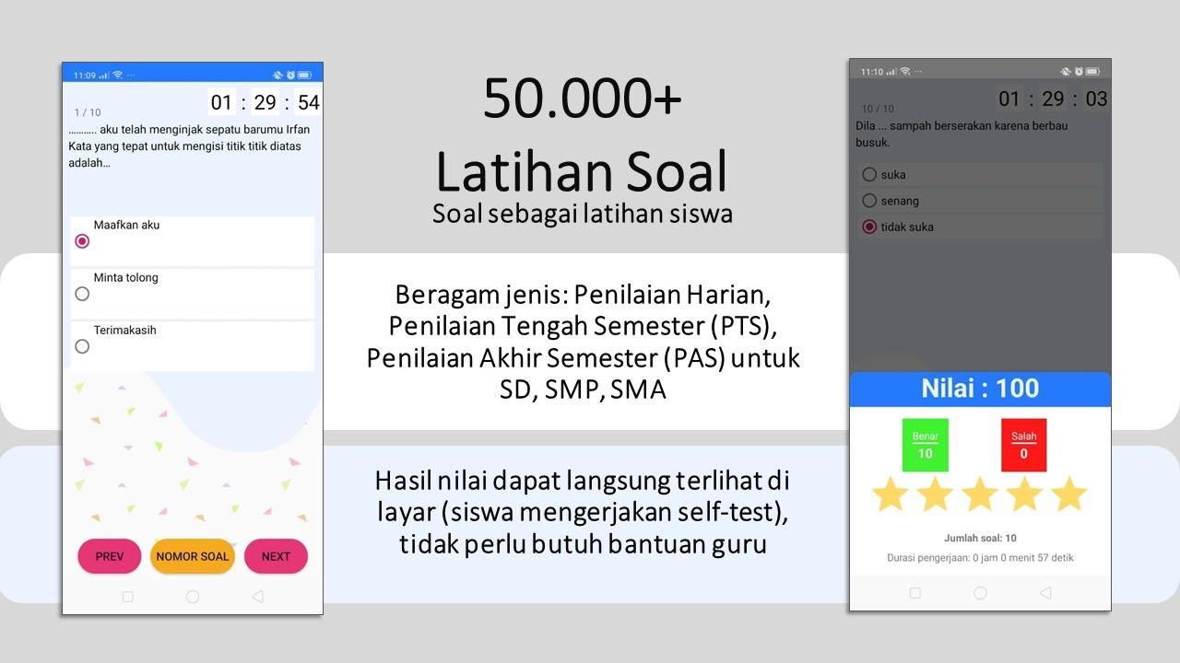

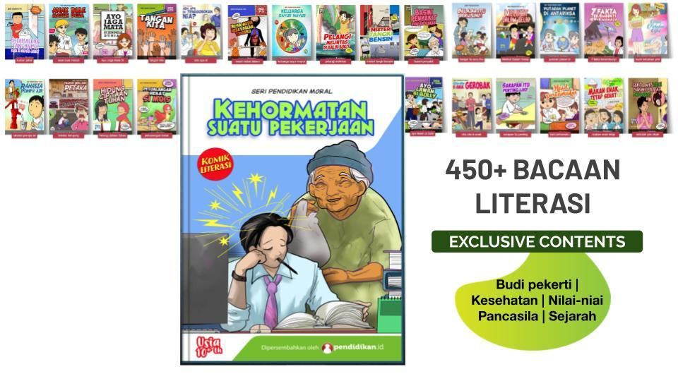
Bacaan Literasi Pendidikan pada Kipin adalah berupa Komik Pendidikan seputar budaya, budi pekerti, kesehatan, nilai-nilai Pancasila, dan sejarah. Hingga saat ini berjumlah 450 judul komik dan akan terus bertambah di kemudian hari dikarenakan seluruh komik tersebut diproduksi oleh Kipin. Bacaan literasi berupa komik tersebut merupakan media tepat untuk menarik dan meningkatkan minat baca anak/siswa karena menerimanya sebagai sebuah hiburan. Melalui literasi pendidikan inilah, siswa dapat memperoleh pengetahuan umum yang berguna untuk kehidupan sehari hari mereka.

Beberapa judul komik didalam Kipin Classroom diantaranya adalah Dindaku Sayang, Dindaku Malang dan Lindungi Tubuhmu dari Tangan Jahat yang dapat memberikan pendidikan untuk anak-anak dapat melindungi tubuh mereka dari siapapun. Selain itu juga ada Salah Jalan Berakhir Tragis, Bertualang ke Kota Daeng, 4 Sekawan Mengguncang Dunia, dan ratusan bacaan literasi lainnya.

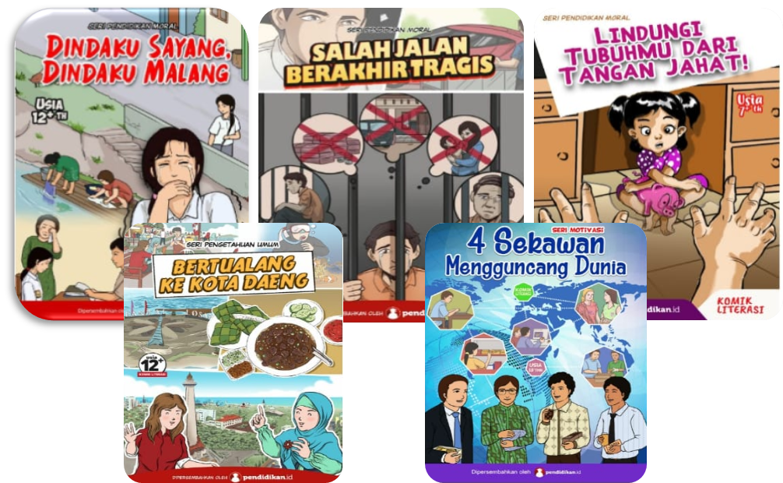

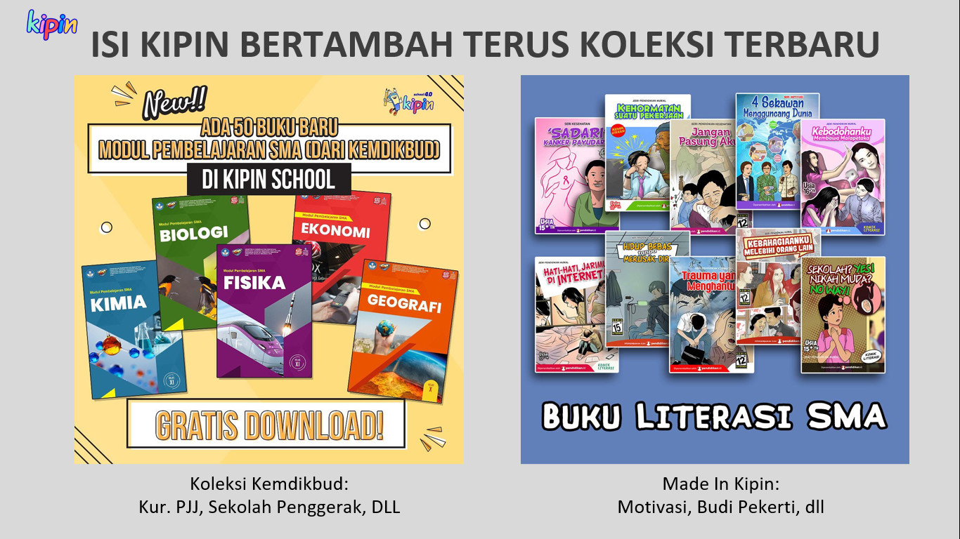
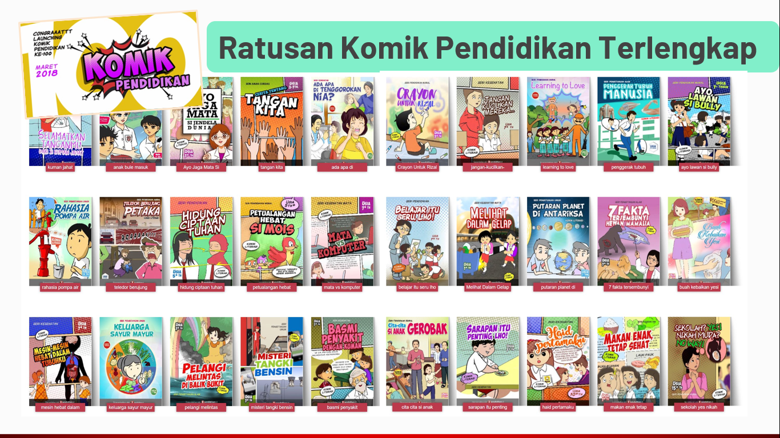

di Kipin juga tersedia ratusan buku program kejar paket kesetaraan sekolah kesetaraan (Paket A B C / PKBM)

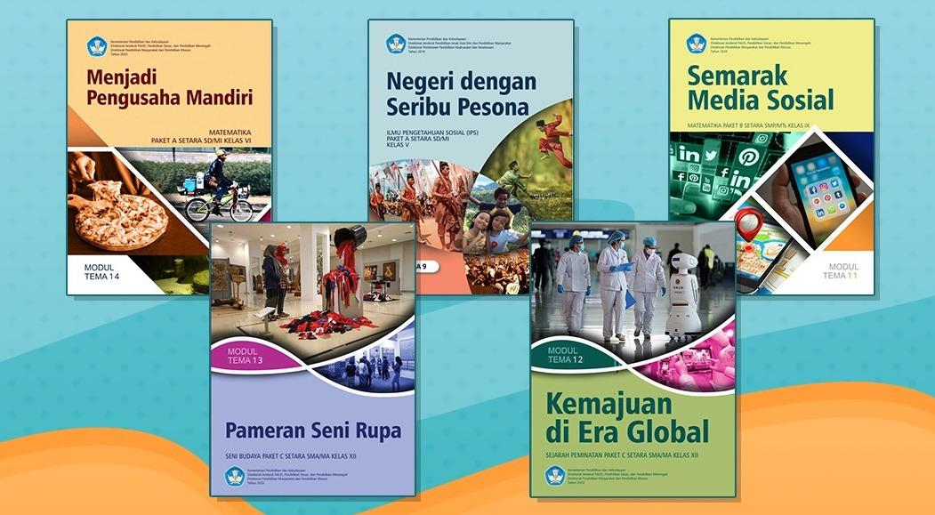

Juga tersedia ratusan buku KETENAGAKERJAAN
yang bisa dimanfaatkan oleh
remaja dan masyarakat yang siap bekerja
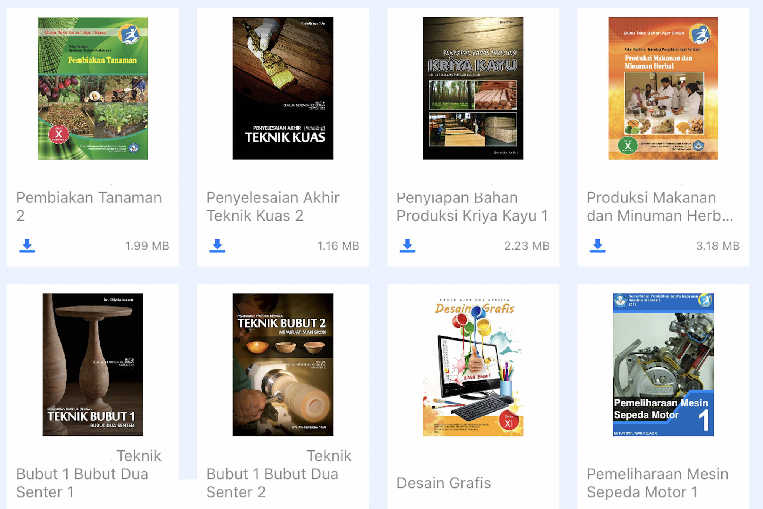

- Sebagai “PUSAT INFORMASI KELURAHAN”, Media Informasi Penyambung Pemerintah Kota dengan Masyarakat {namakota}

Kipin Classroom dapat dimanfaatkan sebagai server pusat informasi kelurahan. Hal ini dikarenakan pihak kelurahan dapat menambahkan berkas dokumen serta video ke dalam server Kipin Classroom, sehingga masyarakat bisa mendapatkan konten dari pihak Kelurahan atau Pemerintah Kota {namakota}. Masyarakat dapat mendownloadnya pada handphone masing masing tanpa perlu jaringan internet sama sekali. Konten yang sudah didownload akan tersimpan rapi pada aplikasi Kipin yang digunakan, untuk bisa dibaca, ditonton, dan diakses kembali kapan dan dimanapun tanpa internet.
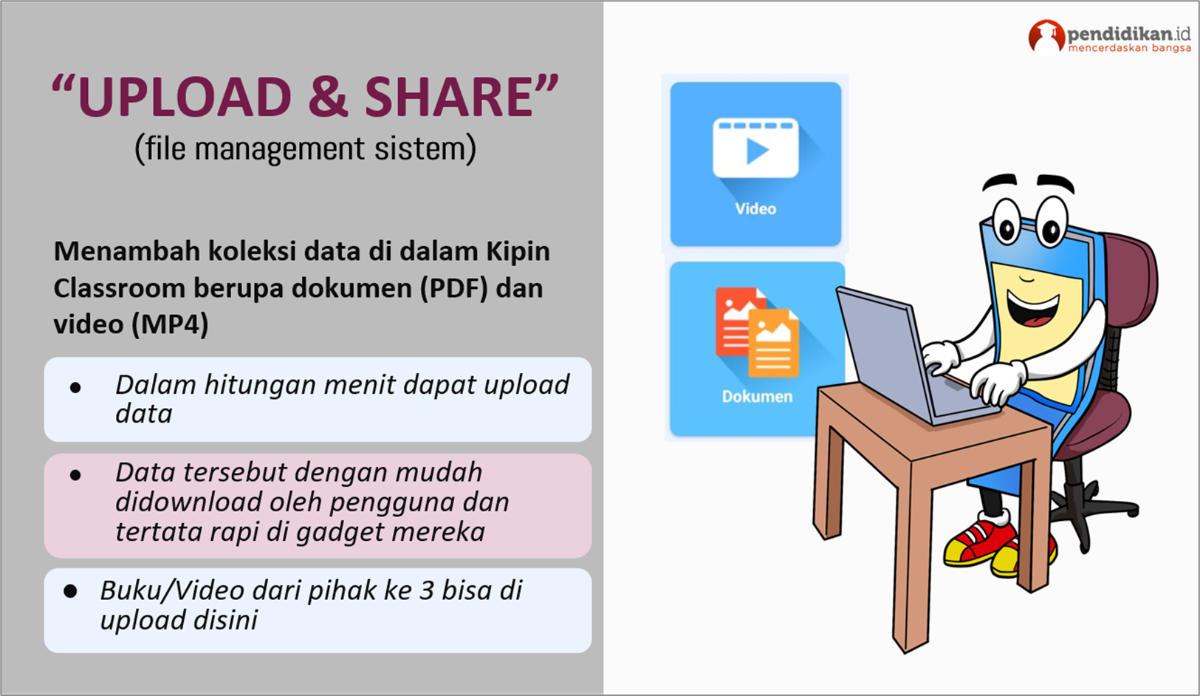

- ADA BALAI KELURAHAN, ADA KIPIN CLASSROOM
Dengan adanya Kipin Classroom di setiap Balai Kelurahan di {namakota}, maka Pemerintah Kota {namakota} menjadikan {namakota} sebagai kota yang mampu menyediakan fasilitas pembelajaran lengkap untuk anak di semua jenjang pendidikan dengan gratis dan tak butuh internet. Kebutuhan belajar anak anak di {namakota} akan terpenuhi sehingga meringankan beban orang tua, dan juga mewujudkan pemerataan pendidikan di seluruh kota {namakota}.
Keberhasilan Pemerintah Kota {namakota} tidak hanya memanfaatkan teknologi digital untuk pendidikan yang gratis dan tanpa internet, namun juga dapat menghapus/mengurangi penggunaan kertas sebagai media penyebaran info ke masyarakat. Kipin Classroom juga dapat digunakan sebagai media penyambung antara Pemerintah Kota {namakota} dengan masyarakatnya. Info yang diperlukan atau diinginkan dapat diunggah ke dalam Kipin Classroom. Selanjutnya, masyarakat dapat mengakses dan mengunduh dengan mudah tanpa internet dan tentunya gratis

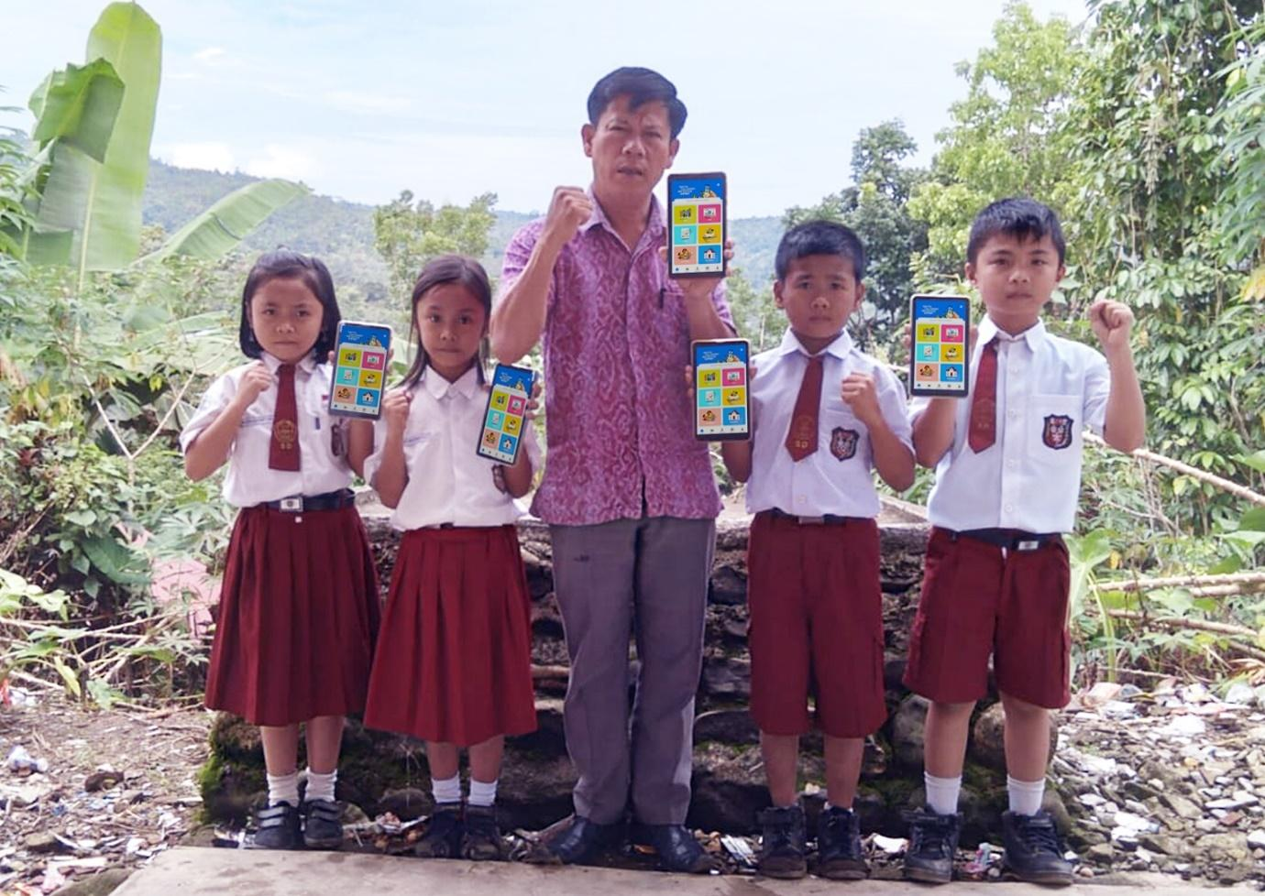
Inovasi tepat telah ditemukan. Pemerataan Pendidikan di Kota {namakota} sudah semakin dekat. Mari ambil langkah selanjutnya, untuk merealisasikannya. Jadikan Balai Kelurahan semakin hidup dengan semangat belajar anak anak {namakota}.

Dengan ini, Kipin mengajukan proposal agar Kipin Classroom dapat dipasang di setiap Kelurahan di {namakota}. Kipin Classroom sebagai fasilitas pendidikan dalam misi Pemerataan Pendidikan di Kota {namakota} dapat diwujudkan melalui ruang publik Balai Kelurahan atau Kelurahan. Dengan begini, seluruh anak dapat menikmati konten konten mendidik yang bermanfaat dengan mudah dan gratis dengan Kipin Classroom. Tidak hanya itu, Kipin Classroom juga berfungsi sebagai titik Pusat Informasi Kelurahan dan media penyalur dari Pemerintah Kota dengan masyarakat, yang bisa dengan mudah dijangkau karena posisinya yang ada di setiap Balai Kelurahan.

